Bùi Đức Anh_1150080126
11_ĐH_THMT

Link ytb: https://youtu.be/w9AlWv8m_p4

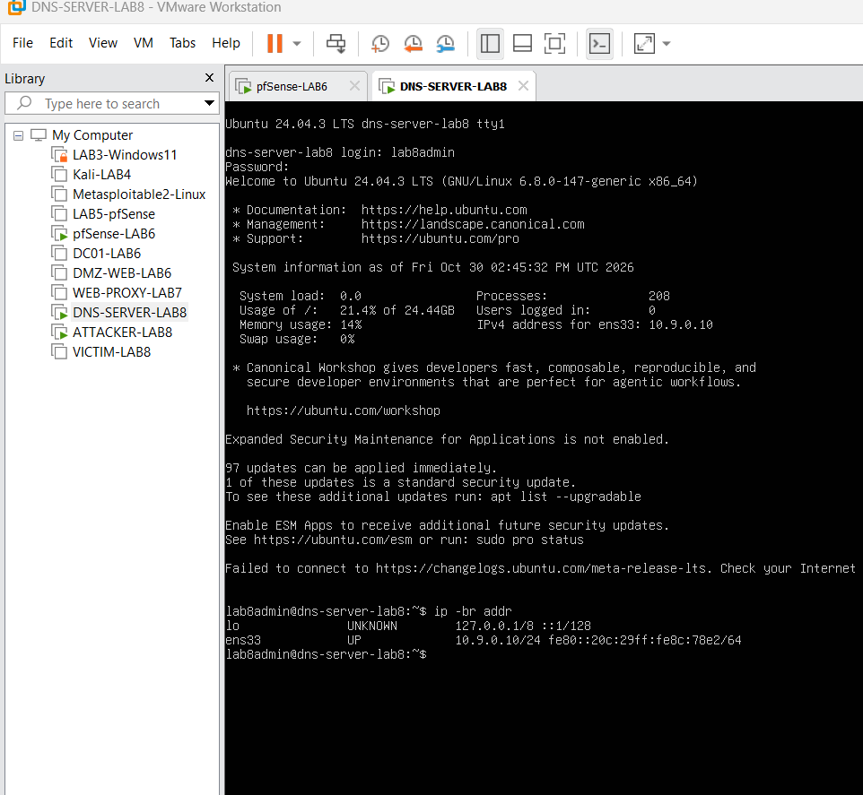
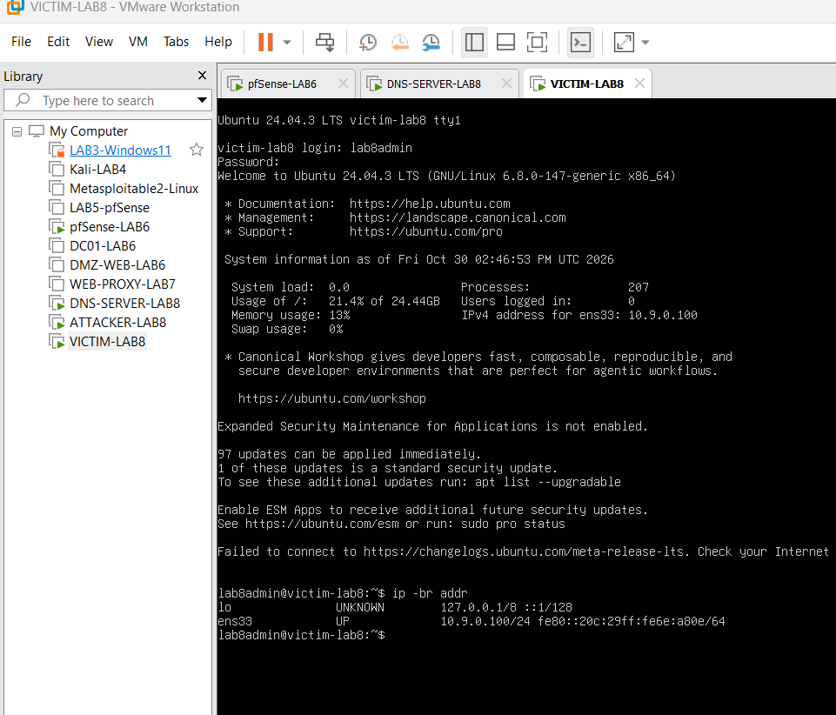

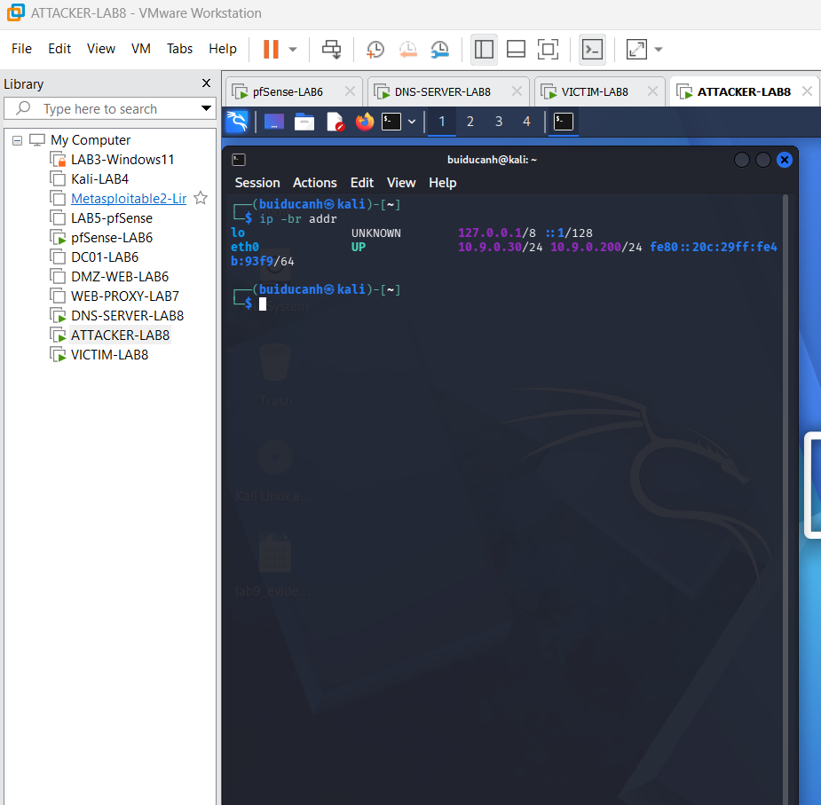

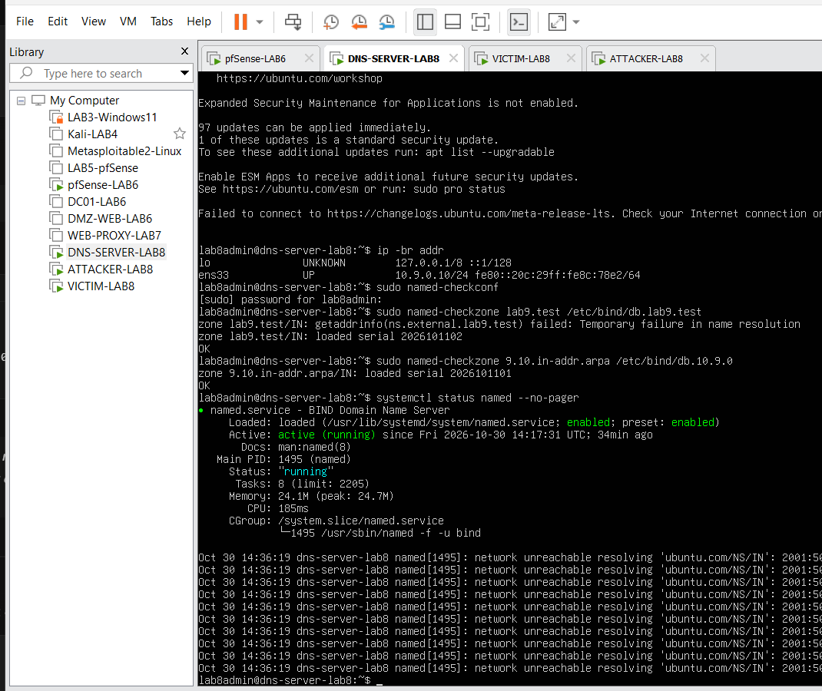
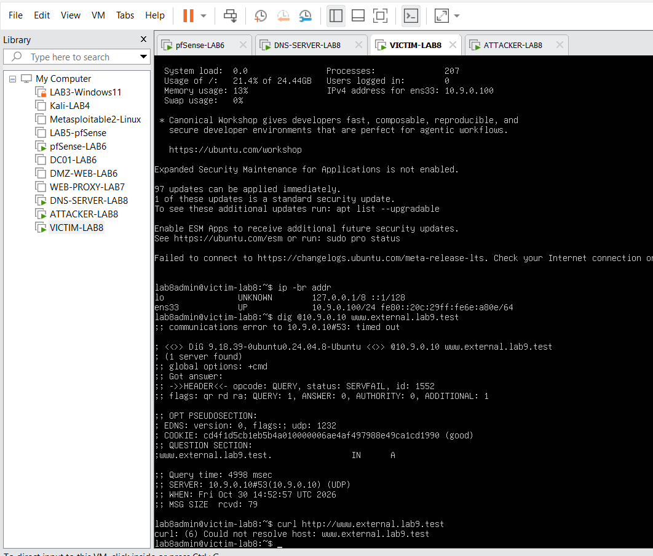
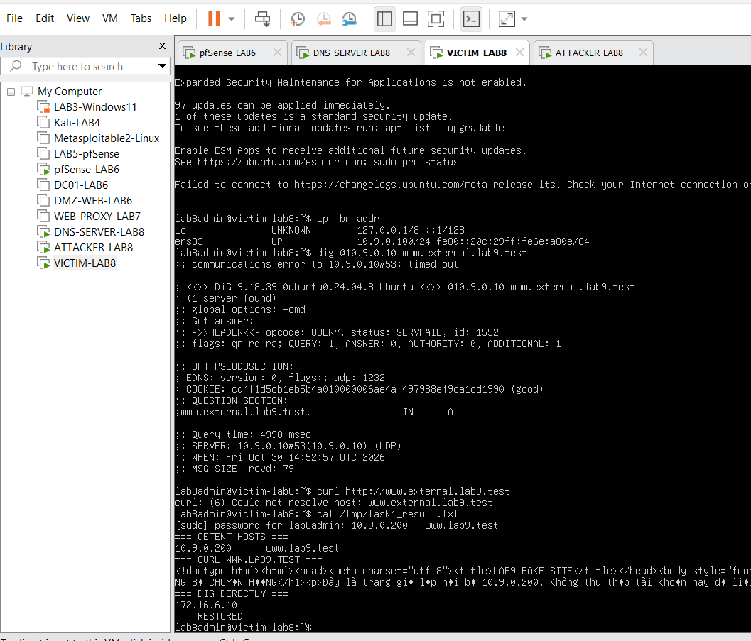

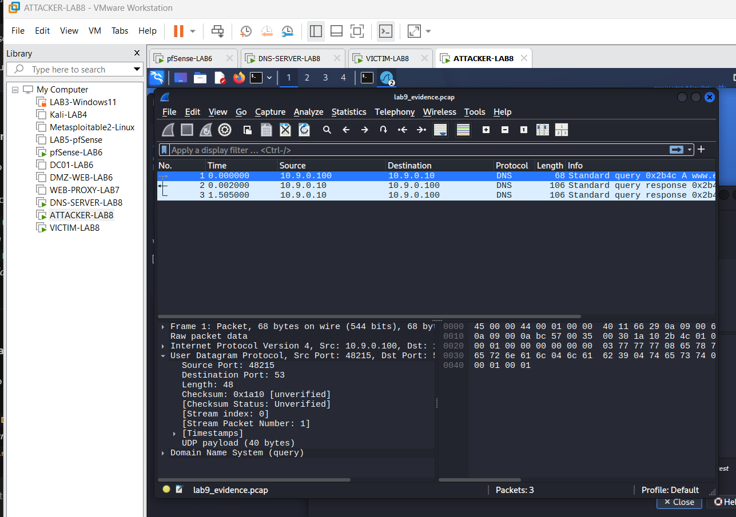

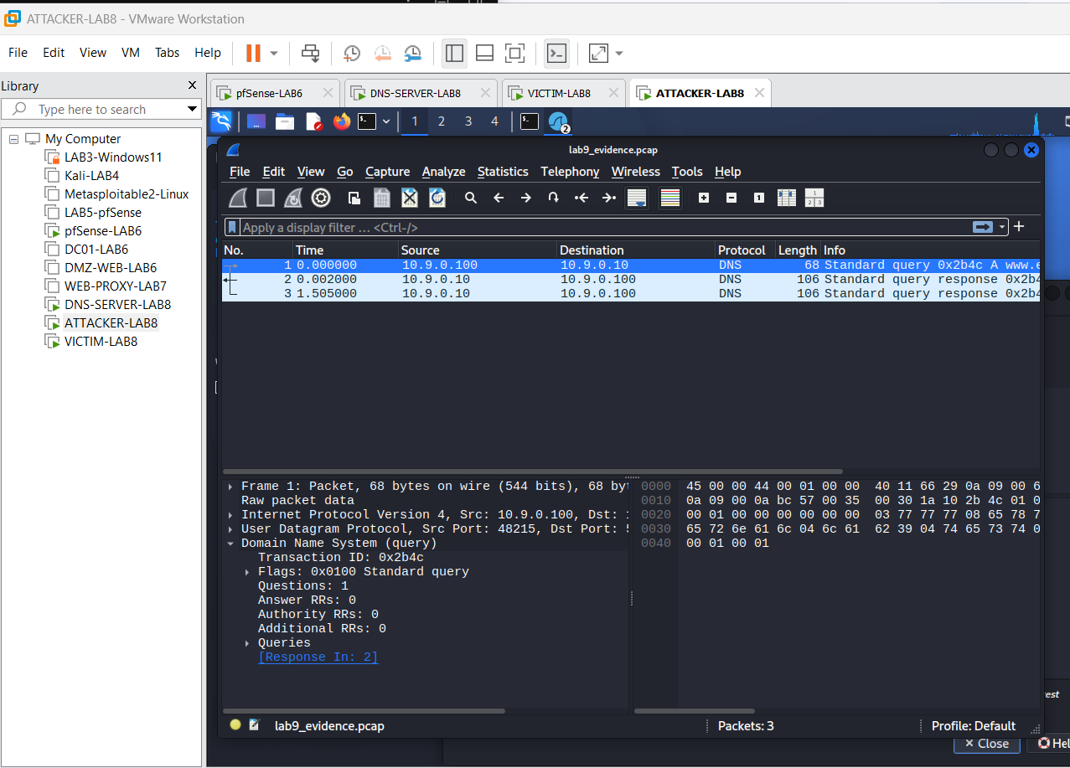

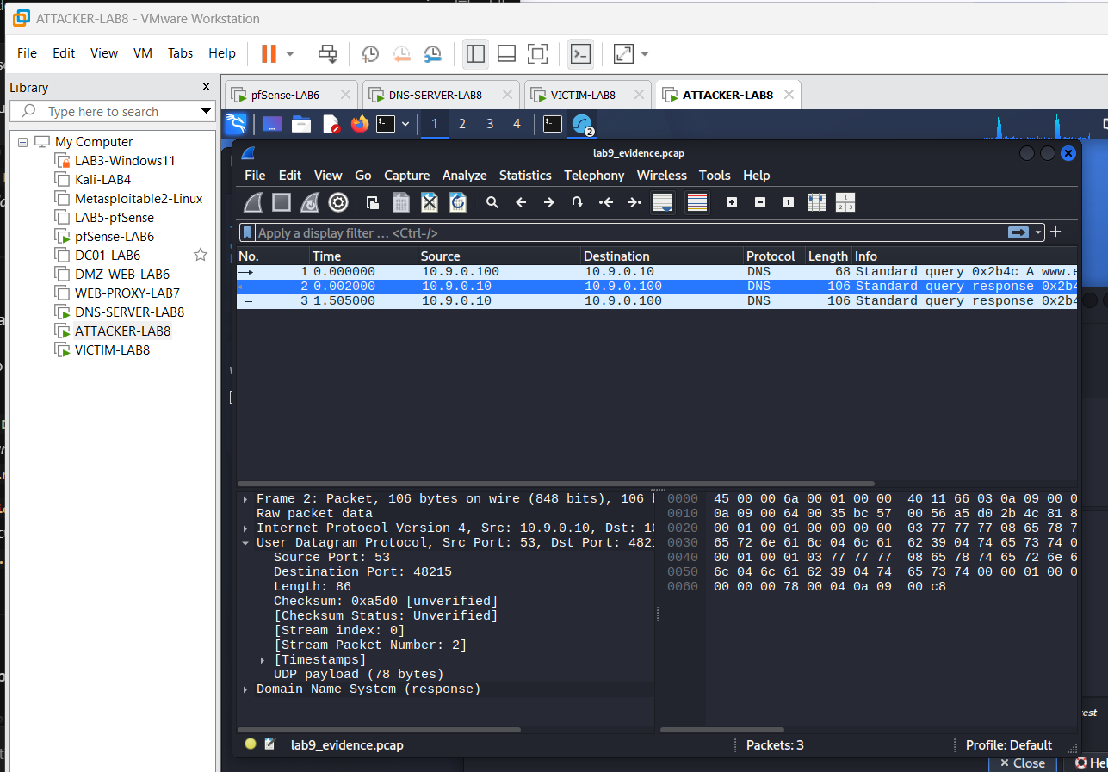

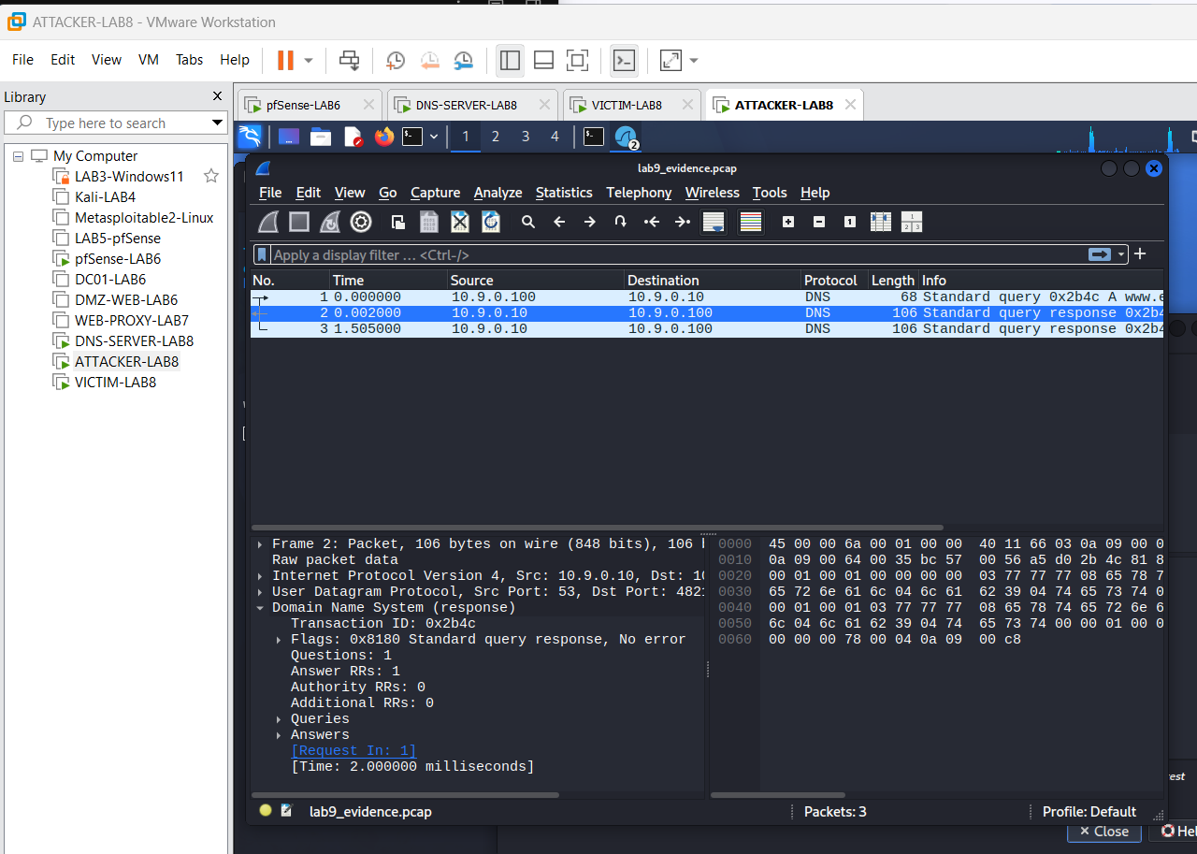

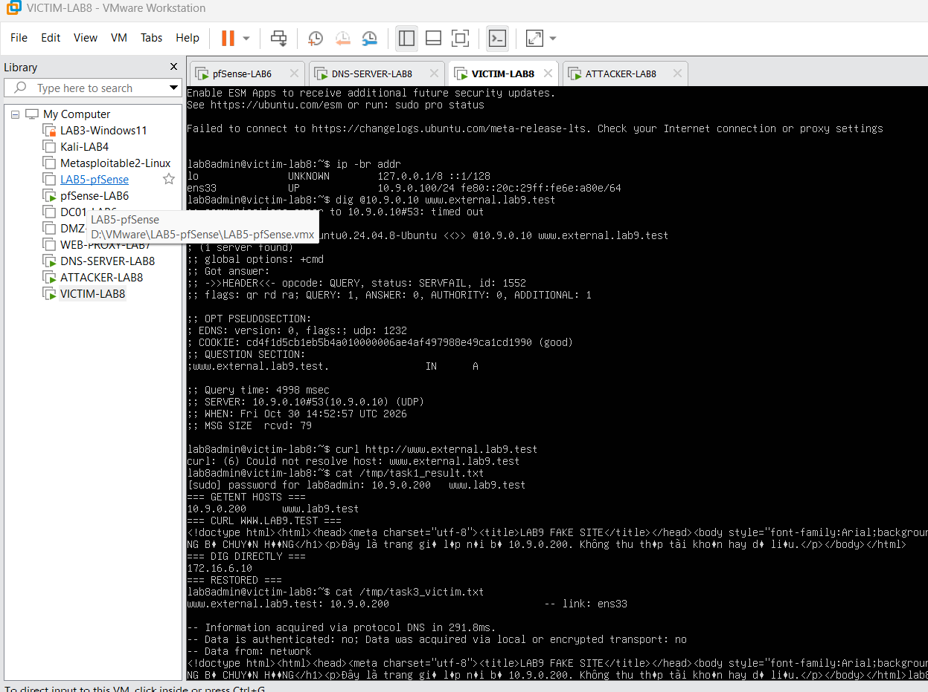

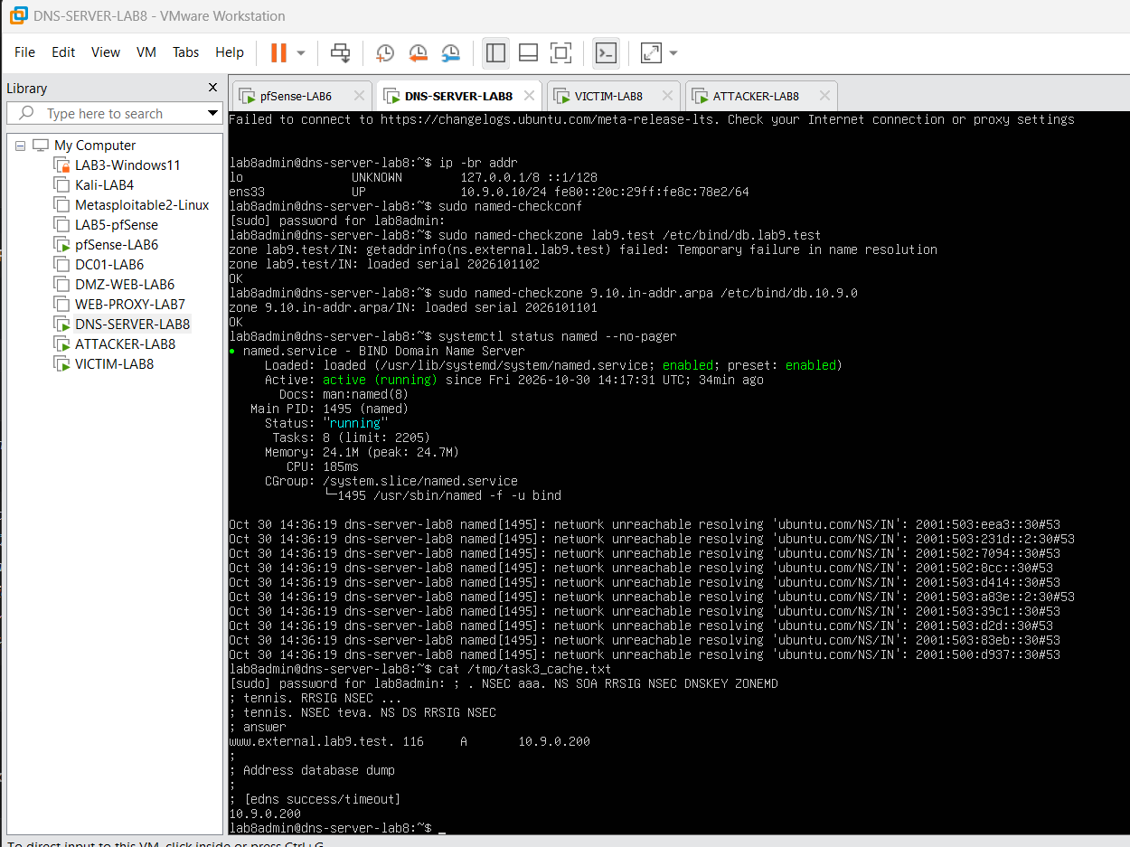

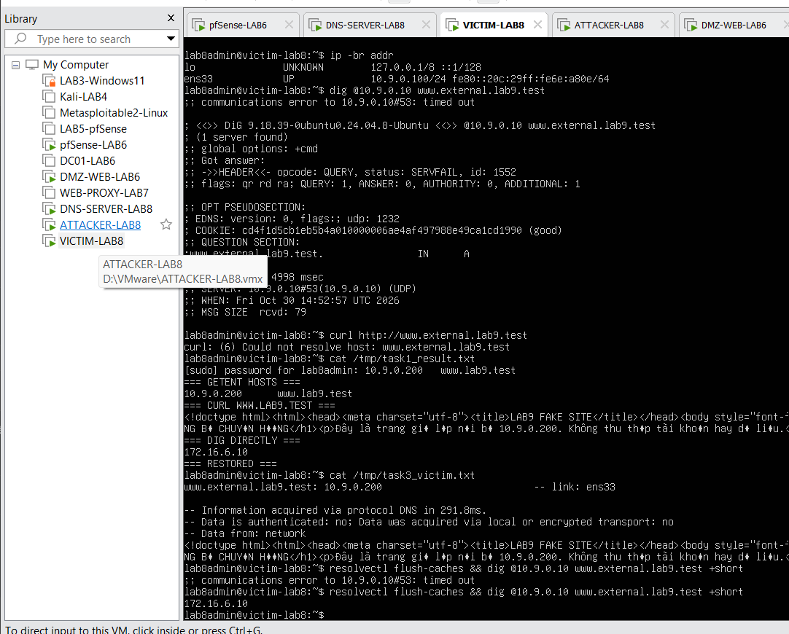

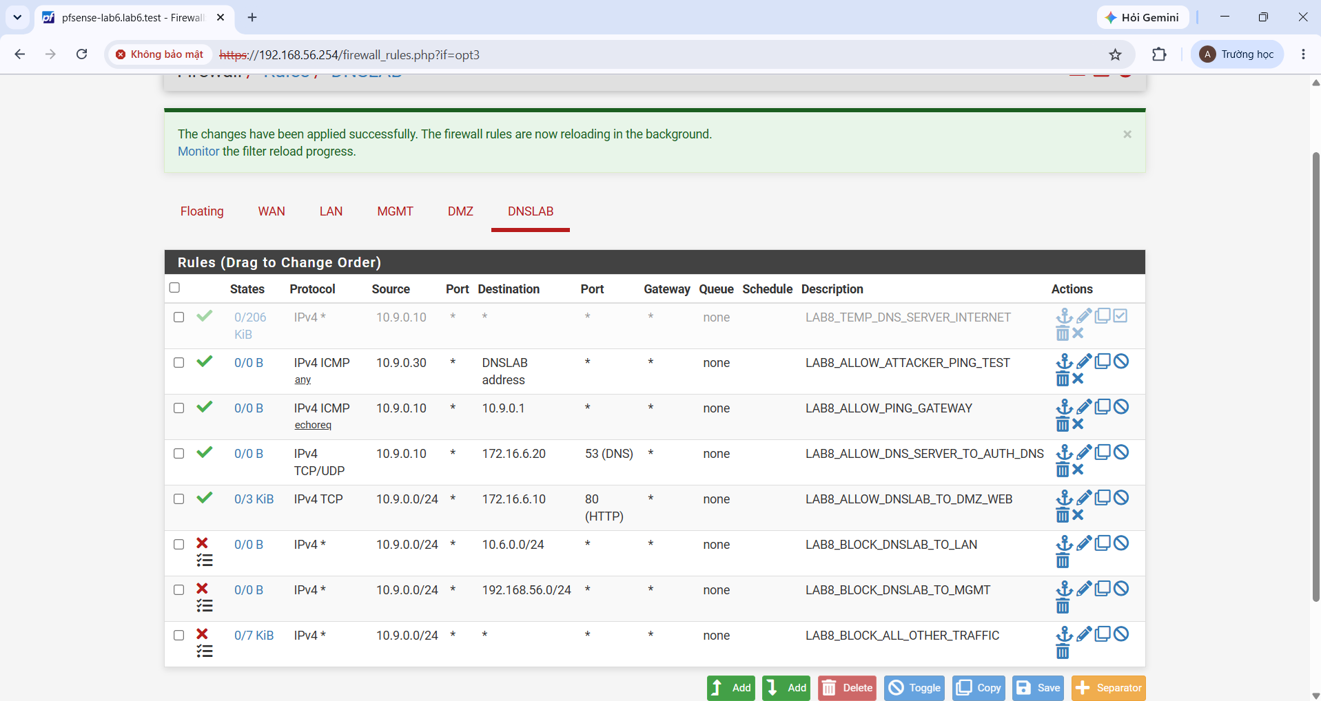

CÂU HỎI

Câu 1: Tại sao /etc/hosts có thể ảnh hưởng trình duyệt nhưng dig @DNS-SERVER vẫn trả kết quả DNS gốc?
Trả lời:
Trình duyệt web và các ứng dụng thông thường sử dụng cơ chế Name Service Switch (NSS) thông qua thư viện resolver chuẩn của hệ điều hành (hàm getaddrinfo/gethostbyname). Cấu hình trong /etc/nsswitch.conf mặc định ưu tiên nguồn 'files' (/etc/hosts) trước 'dns'. Khi phân giải tên miền, trình duyệt tìm thấy bản ghi tĩnh trong /etc/hosts và sử dụng ngay mà không gửi truy vấn ra mạng. Ngược lại, công cụ chẩn đoán 'dig' bỏ qua toàn bộ cơ chế NSS của hệ điều hành và gửi trực tiếp gói tin UDP/TCP port 53 tới địa chỉ IP của DNS Server được chỉ định, do đó dig luôn nhận được câu trả lời gốc từ DNS Server.
Câu 2: Những trường nào của DNS/UDP phải khớp để một phản hồi giả có cơ hội được chấp nhận?
Trả lời:
Để gói phản hồi DNS giả mạo được chấp nhận, phải khớp chính xác 5 thành phần:
1. IP Source và Destination: IP nguồn phải là IP của DNS Server/Authoritative Server, IP đích là IP máy gửi query.
2. UDP Port Source và Destination: UDP Source Port phải là 53, UDP Destination Port phải khớp chính xác cổng nguồn tạm thời (ephemeral port) ngẫu nhiên của client.
3. Transaction ID (TXID): Mã định danh 16-bit trong DNS Header phải trùng khớp hoàn toàn giữa query và response.
4. Question Section: Tên miền (QNAME), loại bản ghi (QTYPE) và lớp (QCLASS) phải trùng khớp.
5. Cờ DNS và DNS Cookie: Cờ QR=1 (Response), và nếu Resolver bật xác thực DNS Cookie (RFC 7873), gói phản hồi bắt buộc phải có mã cookie hợp lệ.
Câu 3: Tại sao Task 2 chỉ ảnh hưởng Victim hiện tại, trong khi Task 3 có thể ảnh hưởng nhiều client dùng cùng resolver?
Trả lời:
- Ở Task 2 (Direct Spoofing), phản hồi giả được gửi trực tiếp đến socket đang chờ của Victim. Bản ghi giả chỉ được lưu trong bộ nhớ tạm của tiến trình/stub resolver trên máy Victim đó, máy chủ DNS trung gian không hề biết hay lưu giữ thông tin này. Vì vậy chỉ một client duy nhất bị ảnh hưởng.
- Ở Task 3 (DNS Cache Poisoning), mục tiêu tấn công là chính máy chủ trung gian DNS-SERVER (Recursive Resolver). Khi BIND9 chấp nhận bản ghi giả, nó lưu vào vùng nhớ đệm (Cache) dùng chung. Tất cả các máy trạm khác trong mạng khi gửi yêu cầu phân giải tên miền đó tới Resolver đều nhận được dữ liệu nhiễm độc từ cache, gây ảnh hưởng trên diện rộng mà không cần tấn công từng client riêng lẻ.
Câu 4: Vai trò của TTL (Time to Live) trong cache poisoning là gì?
Trả lời:
TTL là trường thời gian tồn tại (tính bằng giây) của bản ghi trong bộ nhớ đệm:
- Quyết định thời gian hiệu lực của cuộc tấn công: Trong suốt thời gian TTL chưa hết hạn (ví dụ TTL=120s), Resolver sẽ trực tiếp trả về địa chỉ IP giả mạo cho mọi truy vấn của client mà không gửi bất kỳ truy vấn nào ra Authoritative Server thật, giúp duy trì quyền kiểm soát nạn nhân ổn định mà kẻ tấn công không cần tiếp tục chạy script bắt gói.
- Đóng vai trò là cửa sổ tấn công: Resolver chỉ gửi truy vấn ra ngoài khi bản ghi không có trong cache hoặc TTL đã hết hạn. Kẻ tấn công chỉ có thể thực hiện poisoning khi cache rỗng.
Câu 5: Tại sao VirtualBox Promiscuous Mode = Allow VMs (hoặc VMware noPromisc = FALSE) cần thiết trong bài này?
Trả lời:
Các card mạng ảo kết nối qua Virtual Switch (Layer 2). Theo mặc định để đảm bảo an toàn, switch ảo chỉ chuyển tiếp khung tin unicast có địa chỉ MAC đích trùng với card mạng của chính VM đó. Trong bài lab, Attacker thực hiện tấn công On-Path Sniffing trên cùng mạng LAN, bắt buộc phải nhìn thấy truy vấn unicast giữa Victim (10.9.0.100) và DNS-SERVER (10.9.0.10) để lấy tức thì Transaction ID và UDP Port. Chế độ Promiscuous Mode cho phép card mạng của Attacker bắt được toàn bộ các gói tin unicast của các máy khác trong cùng phân đoạn mạng ảo.
Câu 6: Vì sao LAB dùng mạng DNSLAB riêng thay vì tấn công trực tiếp DC01 DNS của LAN-DOMAIN?
Trả lời:
1. Bảo vệ hạ tầng xác thực: DC01 là Domain Controller quản lý Active Directory, Kerberos và DNS nội bộ của domain kế thừa từ các lab trước. Tấn công DNS trực tiếp lên DC01 có thể làm lỗi đồng bộ dịch vụ AD, cô lập các server thành viên và làm mất tính toàn vẹn của cả chuỗi bài thực hành.
2. Kiểm soát môi trường thử nghiệm: DNSLAB (10.9.0.0/24) là một subnet cô lập phía sau pfSense, cho phép bật/tắt các thiết lập đặc thù (như vô hiệu hóa send-cookie, thêm delay) nhằm tái lập cuộc tấn công DNS một cách tất định (deterministic), an toàn tuyệt đối và dễ dàng rollback trạng thái.
Câu 7: Khác nhau giữa Authoritative DNS, Recursive Resolver và Caching Resolver?
Trả lời:
- Authoritative DNS: Là máy chủ nắm giữ cơ sở dữ liệu gốc (zone file) cho một vùng tên miền cụ thể. Nó có thẩm quyền đưa ra câu trả lời chính thức cho các bản ghi trong zone của mình, không tìm kiếm giúp client các domain bên ngoài.
- Recursive Resolver: Máy chủ trung gian nhận truy vấn từ client, nếu chưa có câu trả lời, nó tự động thay mặt client thực hiện toàn bộ chuỗi tìm kiếm đệ quy (hỏi từ Root Server, TLD Server đến Authoritative Server) cho đến khi lấy được kết quả cuối cùng trả về cho client.
- Caching Resolver: Là cơ chế lưu trữ tạm thời các kết quả phân giải DNS vào bộ nhớ đệm (RAM) trong khoảng thời gian TTL. Khi có yêu cầu truy vấn lặp lại, nó trả lời ngay lập tức từ bộ đệm, giúp giảm thiểu độ trễ mạng và giảm tải cho các máy chủ tên miền gốc trên Internet.
Câu 8: DNSSEC giải quyết vấn đề gì và vì sao zone .test unsigned trong LAB không tự được bảo vệ?
Trả lời:
- DNSSEC (Domain Name System Security Extensions) giải quyết triệt để vấn đề giả mạo dữ liệu bằng cách sử dụng chữ ký số mật mã công khai (khóa RRSIG, DNSKEY, DS). Resolver xác thực chuỗi tin cậy (Chain of Trust) từ Root DNS xuống đến zone lá. Nếu phản hồi bị sửa đổi IP hoặc sai chữ ký, Resolver sẽ bác bỏ và trả về SERVFAIL.
- Trong bài lab, zone 'lab9.test' và 'external.lab9.test' là các zone cục bộ tự tạo và chưa được ký số (Unsigned zone). Khi DNS-SERVER kiểm tra, nó nhận thấy zone không có bản ghi DS/RRSIG hợp lệ nên coi đây là dữ liệu không an toàn (Insecure) và chấp nhận mọi phản hồi khớp TXID/cổng UDP mà không kiểm tra chữ ký, do đó cuộc tấn công giả mạo vẫn thành công.
Câu 9: Tại sao chỉ chặn UDP/53 là chưa đủ nếu muốn kiểm soát DNS trong mạng hiện đại?
Trả lời:
Trong mạng hiện đại, lưu lượng DNS không chỉ chạy trên UDP/53 mà đã mở rộng sang nhiều giao thức mã hóa và kênh truyền khác:
1. DNS over TCP (TCP port 53): Sử dụng khi gói tin vượt kích thước cho phép hoặc truyền vùng zone transfer.
2. DoT (DNS over TLS - RFC 7858): Sử dụng cổng TCP 853, mã hóa bảo mật toàn bộ dữ liệu DNS.
3. DoH (DNS over HTTPS - RFC 8484): Sử dụng cổng TCP 443 (trộn lẫn hoàn toàn với lưu lượng web HTTPS thông thường), ngụy trang truy vấn DNS dưới dạng luồng dữ liệu web được mã hóa.
4. DoQ (DNS over QUIC - RFC 9250): Sử dụng nền tảng UDP port 853/784 với giao thức QUIC.
Nếu chỉ chặn UDP/53, người dùng hoặc phần mềm độc hại có thể dễ dàng chuyển hướng sang DoH (TCP 443) hoặc DoT để vượt qua tường lửa.
Câu 10: Nêu tối thiểu bốn biện pháp Hardening sau khi hoàn thành bài.
Trả lời:
1. Thiết lập DNS Egress Filtering trên Firewall: Chặn toàn bộ lưu lượng DNS (cổng 53, 853) từ mạng máy trạm ra ngoài; chỉ cho phép duy nhất máy chủ DNS Recursive được chỉ định gửi truy vấn ra Internet/DMZ.
2. Kích hoạt xác thực DNSSEC: Cấu hình dnssec-validation auto; trên BIND9 và ký số DNSSEC cho các zone nội bộ để ngăn chặn dữ liệu giả mạo.
3. Bật DNS COOKIE (RFC 7873) và ngẫu nhiên hóa cổng nguồn: Kích hoạt cookie giữa Resolver và Authoritative Server kết hợp ngẫu nhiên hóa 16-bit Transaction ID và 16-bit UDP Source Port để vô hiệu hóa các cuộc tấn công đoán mò off-path (Kaminsky).
4. Phân đoạn mạng và phòng vệ Layer 2: Tách biệt DNS Server, Client và các vùng mạng máy chủ vào các VLAN riêng; tắt chế độ Promiscuous Mode trên Switch; triển khai Dynamic ARP Inspection (DAI), DHCP Snooping và Port Security để ngăn chặn bắt lén và giả mạo IP/MAC trong nội bộ mạng.

